

Izvedba, metodologija, ključni rezultati DECEMBER 2009

Ljubljana, 2010
www.valicon.si

Naročnik
Svet pristopnikov k MOSS pri Slovenski Oglaševalski Zbornici
Parmova ulica 53, 1000 Ljubljana
telefon: +386 1 439 60 50
Kontaktne osebe:
Zoran Savin | predsednik IO MOSS | zoran.savin@sonce.net
Boštjan Marušič | predsednik SK MOSS | bostjan.marusic@napovednik.com

Izvajalec
Valicon d.o.o.
Kopitarjeva 2, 1000 Ljubljana
telefon: +386 1 420 49 49
Kontaktne osebe:
Vesna Zakarić | vodja projekta MOSS | vesna.zakaric@valicon.net
Alenka Pfajfar | podpora naročnikom | alenka.pfajfar@valicn.net

Izjava o varovanju osebnih podatkov anketirancev
Družba Valicon je v skladu s kodeksoma ESOMAR in AAPOR zavezana k varovanju osebnih podatkov anketirancev. Valicon tako v vseh pogledih preprečuje, da bi bilo mogoče prepoznati identiteto anketirancev. Vse spremenljivke oziroma polja, ki bi lahko neposredno kazala na identiteto anketiranca, so iz podatkovnih baz in poročil odstranjena. Prav tako so odgovori anketirancev fizično ločeni od podatkov anketirancev. Vsak poskus namerne identifikacije anketiranca ali razkritje identitete anketiranca s strani naročnika ali družbe Valicon pomeni kršitev zgoraj omenjenih kodeksov.

Vsebina

Vsebina 3
Metodologija 4
Model MOSS 4
Osnovni podatki o zbiranju podatkov 5
Časovni okvir izvedbe December 2009 5
Merjena spletna mesta 5
Uporaba interneta 7
Socio-demografski profil 8
Doseg 9
Dosegi December 2009 10

Metodologija

Model MOSS
Metodologija projekta MOSS temelji na interdisciplinarnem pristopu, ki povezuje tri različne raziskovalne tehnike:
- kontinuirana tehnična meritev s platformo gemiusTraffic, katere cilj je nenehen zajem podatkov o obiskanosti spletnih strani in navadah spletnih obiskovalcev. Podatki tehnične meritve predstavljajo osnovo za opredelitev valutnega dosega,
- spletna pop-up anketa, ki je namenjena zbiranju socio-demografskih podatkov spletnih obiskovalcev,
- telefonska anketa, ki je namenjena uteževanju podatkov pridobljenih s spletno anketo in podatkov o dosegu.
Interdisciplinarni raziskovalni pristop ponuja sinergijo med kvantitativnimi podatki pridobljenimi s sistemom za merjenje prometa ter deklarativnimi podatki spletne ankete. Pridobljeni rezultati služijo kot pomembno vodilo v procesu medijskega načrtovanja ter izvajanja ali nadzora nad izvajanjem spletnih aktivnosti.
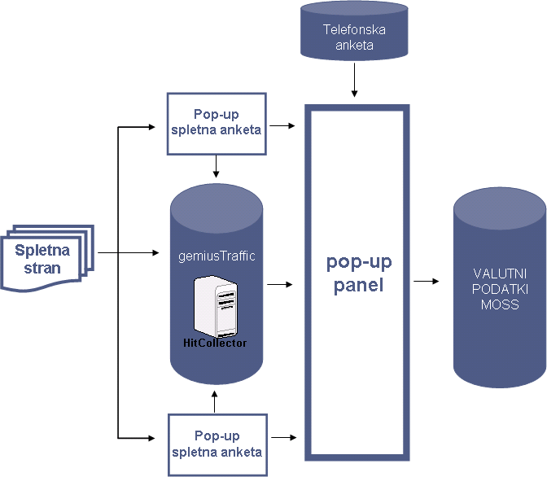
Slika 1: Model MOSS - zbiranje podatkov

Osnovni podatki o zbiranju podatkov
 | GEMIUSTRAFFIC | POP-UP PANEL | TELEFONSKA ANKETA
METODA | tehnična meritev (piškotki) | spletna pop-up anketa | računalniško podprto telefonsko anketiranje
VELIKOST VZORCA | število piškotkov na slovenskem trgu (se spreminja na mesečni ravni) | do 20.000 (se spreminja na mesečni ravni) | n = 1000 / val  (10-75 let)
VZOREC | piškotki vsaj ene spletne strani, ki sodeluje v meritvi | slovenski obiskovalci vsaj ene spletne strani, ki sodeluje v meritvi | enostavni naključni vzorec iz seznama telefonskih naročnikov (10-75 let)
POPULACIJA | naprave, s katerimi je možno dostopati do spleta | obiskovalci vsaj ene spletne strani, ki sodeluje v meritvi | 10 – 75 let, Slovenija

Časovni okvir izvedbe December 2009
Podatki MOSS December 2009 se nanašajo na obdobje od torka 1.12.2009 do četrtka 31.12.2009

Merjena spletna mesta
V meritvi December 2009 je sodelovalo 119 spletnih strani Pristopnikov in Uporabnikov MOSS.
Med 119 spletnimi stranmi so bile težave pri izvedbi tehnične meritve oziroma izpad prometa zaznane pri štirih (4) spletnih straneh.
SK MOSS se je odločila za objavo podatkov z opombami in sicer:
- ceneje.si – Določeni deli spletne strani se osvežujejo z AJAX pristopom. Ti deli niso merjeni v celoti in je zato skupno število prikazov manjše, kot bi bilo sicer.
- matkurja.com – Od 29. do vključno 31.12.2009 je založnik beležil občasne tehnične težave s strežnikom.
- mediaspeed.net – Založnik je sporočil, da je bila v decembru spletna stran med vikendi občasno nedosegljiva zaradi rednih vzdrževalnih del na strežniku. Dela so se izvajala: 5., 6., 12., 13., 19., 20., 25., 26., 27. decembra 2009.
- tocnoto.si – Založnik je sporočil, da imajo občasne tehnične težave s spletno stranjo. Pričeli so z izdelavo nove strani, ki naj bi stopila v veljavo 22.4.2010. Do takrat bodo težave stalne.

Spletne strani, ki so odstranili merilne kode in se trenutno ne merijo so:
- blogorola.com – Od dne 1.8.2009 merilna koda ni nameščena.
- indirekt.si – Od dne 19.12.2009 merilna koda ni nameščena.
- informacija.net – Od dne 1.12.2009 merilna koda ni nameščena.
- pozareport.si – Od dne 12.11.2009 merilna koda ni nameščena.
- vest.si – Od dne 1.8.2009 merilna koda ni nameščena.

Končni valutni podatki za objavo so torej pripravljeni za 119 spletnih strani Pristopnikov in Uporabnikov MOSS.

Uporaba interneta
V populaciji od 10 do 75 let je bilo decembra 2009 68% mesečnih uporabnikov interneta, kar predstavlja 1.167.194 prebivalcev Slovenije v starosti od 10 do 75 let. Ob upoštevanju 95% intervala zaupanja je v Sloveniji decembra 2009 med 1.165.471 in 1.168.917 mesečnih uporabnikov interneta. Populacija od 10 do 75 let predstavlja 1.723.498 prebivalcev Slovenije.

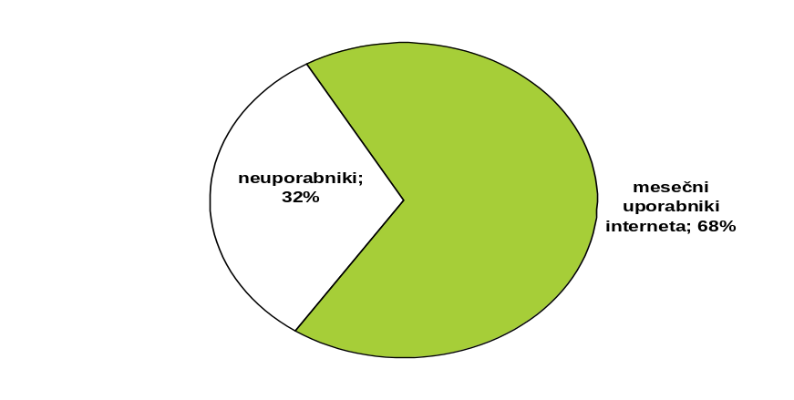
Slika 2: Uporaba interneta

119 spletnih strani, ki so v decembru 2009 bile vključene v meritev, pokriva 95% celotnega spletnega trga, kar predstavlja 1.108.834 mesečnih uporabnikov interneta. Med njimi je 55% tistih, ki internet uporabljajo večkrat dnevno.

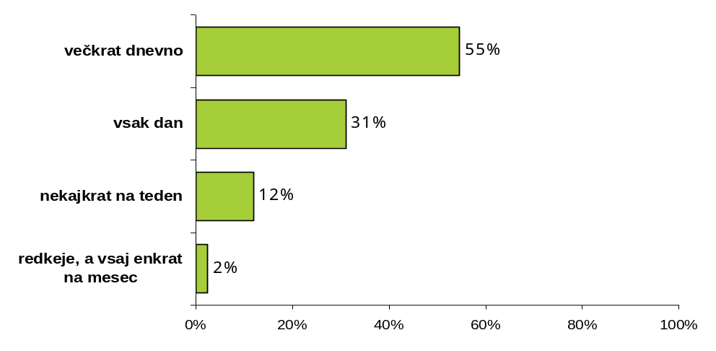
Slika 3: Pogostost uporabe interneta

Socio-demografski profil
Med mesečnimi uporabniki interneta je 55% moških, 45% je žensk. V primeru da mesečne uporabnike interneta po starostnih razredih razdelimo na tretjine, dobimo naslednjo strukturo: od 10 do 24 let (29%), od 25 do 39 let (35%), od 40 do 75 let (36%). Povprečna starost mesečnih uporabnikov interneta znaša 34 let.
Glede na zaposlitveni status je delež mesečnih uporabnikov interneta največji v kategoriji zaposlen v podjetju (40%).

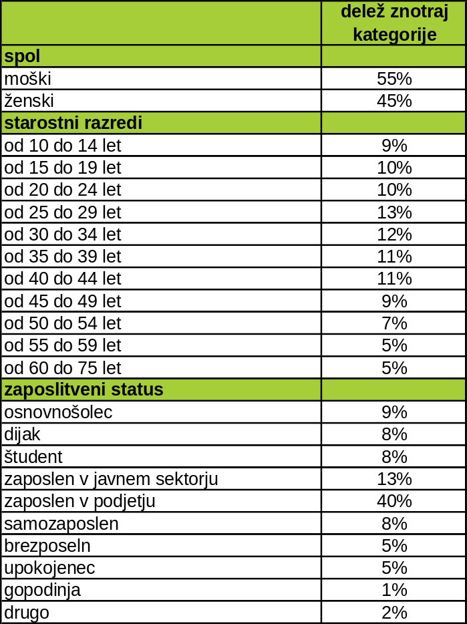
Tabela 1: Socio-demografski profil po spolu, starosti ter glede na zaposlitveni status

Kako interpretiramo rezultate?
Delež znotraj kategorije predstavlja delež med mesečnimi uporabniki interneta (primer: med mesečnimi uporabniki interneta je glede na spol 55% moških, ostalih 45% predstavljajo ženske).

Doseg
Valuta je doseg strani v obdobju od 1.12. do 31.12.2009. Izmerjen doseg – Slovenija vseh 119 merjenih strani, v obdobju od 1.12. do 31.12.2009, znaša 1.108.834 obiskovalcev. Obiskovalci 119 strani so v obdobju od 1.12. do 31.12.2009 opravili 586 mio prikazov. Ocenjen dodatni doseg – tujina znaša 634.401 in predstavlja število uporabnikov, ki so dostopali do spletnih strani iz IP številk, ki niso slovenske. Podatek o ocenjenem dodatnem dosegu iz tujine ni korigiran s podatki telefonske ankete.
Največje število prikazov je bilo ustvarjenih v tednu od 7.-13.12. Zadnji teden (28.-31.12.) ne predstavlja celih 7 dni, ampak le štiri dni, zato je tudi število prikazov in obiskovalcev v tem času nižje.

C E R T I F I K A T
Obdobje merjenja: december 2009
Izmerjen doseg – Slovenija: 1.108.834
Ocenjen dodatni doseg – tujina: 634.401
Izmerjen doseg - Slovenija pove, koliko različnih oseb iz slovenskih IP številk je v obdobju meritve obiskalo vsaj eno spletno stran. Doseg je izračunan s tehnično meritvijo in korigiran s podatkom o velikosti slovenske spletne populacije pridobljene s telefonsko anketo.
Mesečni promet (slovenski obiskovalci)
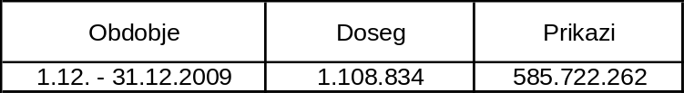
Prikaz pove, koliko je bilo vseh ogledov vseh spletnih strani v obdobju meritve.
Tedenski promet (slovenski obiskovalci)
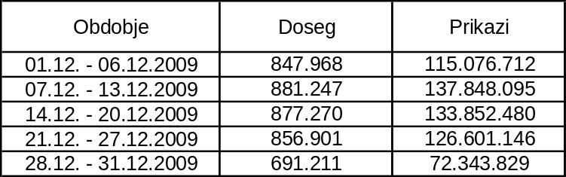
Slika 4: Certifikat – Podatki tehnične meritve na mesečni in tedenski ravni

V obdobju od 1.12.2009 do 31.12.2009 je bilo število obiskovalcev med vikendi za 36% nižje kot ob delavnikih, medtem ko je število ogledov vseh spletnih mest ob vikendih v povprečju znašalo 33 mio, ob delavnikih pa 91 mio.
prikazi obiskovalci
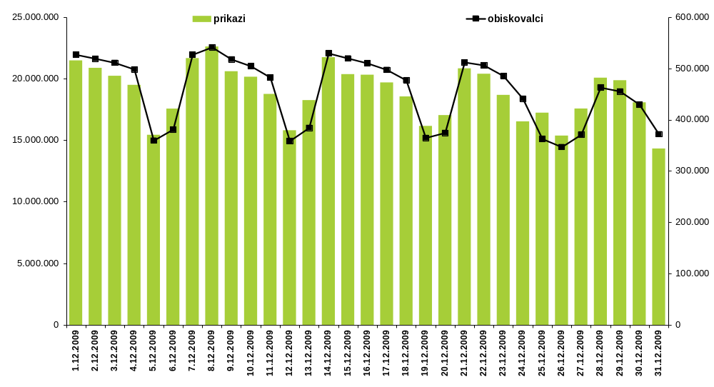
Slika 5: Podatki tehnične meritve po dnevih

Dosegi December 2009
Razpon dosega 119 spletnih mest znaša med 791 in 650.891, pri čemer imata dve spletni strani doseg nad 500.000 in petnajst pod 10.000.
V merjenju december 2009 ima najvišji doseg stran 24ur.com. Na drugem mestu je najdi.si in na tretjem siol.net. Med prvih deset sodijo še strani rtvslo.si, bolha.com, tis.telekom.si, zurnal24.si, avto.net, enaa.com in genspot.com.
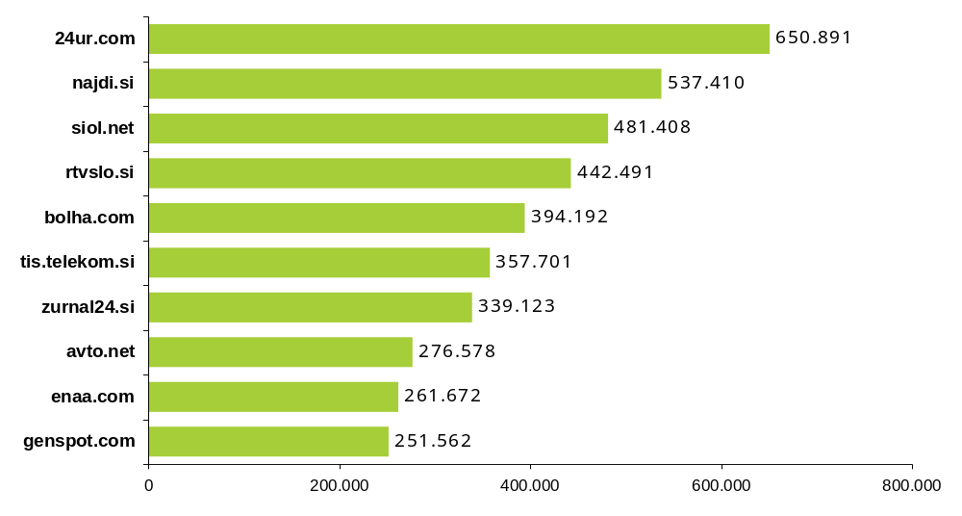
Slika 6: Top 10 strani December 2009

Vir: SURS, stanje 30.6.2008

